Московский Авиационный Институт

(Национальный Исследовательский Университет)

{Факультет информационных технологий и прикладной математики

Кафедра вычислительной математики и программирования}

**Отчёт по лабораторной работе**

**по курсу «Физика»**

**lll Семестр**

**Задание 35**

**Определение отношения теплоемкостей воздуха при постоянном давлении и постоянном объеме методом Клемана – Дезорма**

|  |  |
| --- | --- |
| Студент: | Аксенов А.Е. |
| Группа: | М8О-108Б-18 |
| Преподаватель: | Черепанов В.В. |
|  |  |
| Оценка: |  |
| Дата: | 2020 |

Москва, 2020 г.

**Цель работы**

Изучение процессов в идеальных газах и определение отношения теплоемкостей.

**Конспект**

**Методика измерений**

Для определения отношения теплоемкостей методом Клемана - Дезорма используется емкость, соединенная с открытым водяным манометром, посредством которого измеряется разность давлений в емкости и в атмосфере.

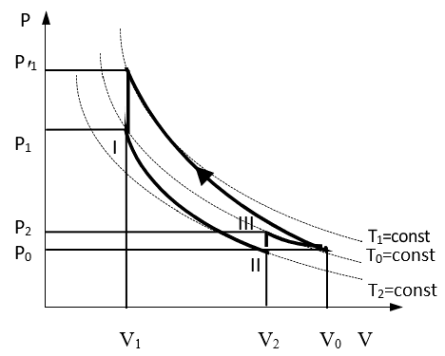Если в емкость, накачивать небольшое количество воздуха, то давление в ней будет повышаться и достигнет величины $P_{1}^{'}$, как это показано на Р–V диаграмме (рис.1), где по оси абсцисс отложены объемы одного моля воздуха. Повышение давления в емкости при достаточно быстром нагнетании воздуха сопровождается повышением температуры до величины $T_{1}$. Затем воздух в сосуде охлаждается до температуры окружающей среды $T_{0}$.

Рис. 1

При этом давление в емкости понизится до величины $P_{1}$. Уровни жидкости в манометре перестанут изменяться, и установится разность уровней $h_{1}$. Это состояние воздуха в емкости обозначим через I, а соответствующие параметры - через $P_{1}$, $V_{1}$, $T_{0}$, причем

*Р1 = Р0 + h1,* (1)

где *Р0* - атмосферное давление.

Если теперь соединить емкость с атмосферой, то произойдет адиабатическое расширение воздуха. Давление при этом понизится до атмосферного *Р0*, молярный объем газа увеличится до величины *V2*, а температура уменьшится до величины *Т2*. Таким образом состояние газа II будет характеризоваться параметрами *Р0*, *V2*, *Т2*.

Однако вследствие теплопроводности стенок температура воздуха в емкости начнет повышаться изохорически, давление при этом будет увеличиваться. Процесс закончится, когда температура воздуха в емкости станет равной температуре окружающей среды Т0. При этом давление возрастет до величины *Р2 = Р0 + h2*

*Р2 = Р0 + h2*, (2)

где *h2* - вновь установившаяся в манометре разность уровней. Таким образом, параметрами состояния III являются *Р2*, *V2*, *Т0*. В результате опыта будем иметь:

Состояние I: *Р1*, *V1*, *Т0*.

Состояние II: *Р0*, *V2*, *Т2*.

Состояние III: *Р2*, *V2*, *Т0*.

Поскольку переход из состояния I в состояние II происходит адиабатически, то здесь справедливо уравнение Пуассона, которое можно представить в виде

$\frac{T^{γ}}{P^{γ-1}}$ = const.

Следовательно

$\frac{T_{0}^{γ}}{P_{1}^{γ-1}}$ = $\frac{T_{2}^{γ}}{P_{0}^{γ-1}}$. (3)

При переходе из состояния II в состояние III объём не меняется, а значит

$\frac{P_{0}}{T_{2}}$ = $\frac{P_{2}}{T_{0}}$. (4)

Подставив в уравнения (3) и (4) величины P1 и P2 из формул (1) и (2), получим

${\left(\frac{P_{0}+h_{1}}{P_{0}}\right)}^{γ-1}$ = ${\left(\frac{T_{0}}{T_{2}}\right)}^{γ}$, или $\frac{P_{0} +{ h}_{2}}{P_{0}}$ = $\frac{T_{0}}{T_{2}}$

Откуда

${\left(\frac{P_{0}+h_{1}}{P_{0}}\right)}^{γ-1}$ = ${\left(\frac{P_{0}+h_{2}}{P_{0}}\right)}^{γ}$

Разложим обе части уравнения в ряд с двумя членами:

1 + $\left(γ-1\right)\frac{h_{1}}{P_{0}}$ = 1 + $γ\frac{h_{2}}{P_{0}}$

Тогда расчётная формула для определения $γ$ примет вид

$γ= \frac{h_{1}}{h_{1}-h_{2}}$ (5)

**Экспериментальная установка № 1 с автоматическим нагнетанием воздуха**

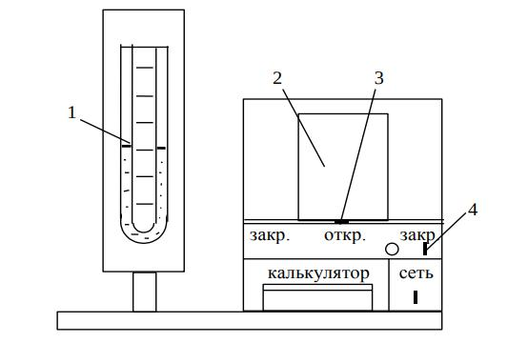

Рис. 2

Установка состоит из емкости 2, соединенной с открытым водяным манометром 1. Нагнетание воздуха в емкость производится микрокомпрессором, вмонтированным в установку. Включение микрокомпрессора осуществляется тумблером 4. Рычаг 3 позволяет соединять емкость 2 с микрокомпрессором (положение “Закрыто”) или с атмосферой (положение “Открыто”).

#### Порядок выполнения работы

1. Включить установку тумблером “Сеть”.
2. Установить рычаг 3 в правое положение “Закрыто” и включить микрокомпрессор тумблером 4. Когда разность уровней жидкости в манометре 1 достигнет (150...250) мм вод. ст., отключить микрокомпрессор.
3. Выждать, пока температура в емкости не станет равной температуре окружающей среды *Т0* и не установится давление *Р1 = Р0 + h1*, при этом разность уровней жидкости в манометре перестанет изменяться. Определить установившуюся разность уровней *h1* в коленах манометра и полученное значение занести в табл.1.
4. Кратковременно соединить емкость 2 с атмосферой при помощи рычага 3, быстро переведя его в левое положение “Закрыто”. При этом произойдет адиабатическое расширение воздуха.
5. Выждать, пока уровни воды в коленах манометра не перестанут изменяться, после чего давление окончательно установится. Занести в табл.1 найденную разность уровней жидкости *h2*.
6. Опыт повторить не менее десяти раз, изменяя величину *h*1.
7. В каждом опыте по формуле (5) определить отношение теплоемкостей , а затем – среднее значение $\overline{γ}$.
8. Оценить погрешность результатов измерений.
9. Выключить установку тумблером “Сеть”.

|  |  |  |  |  |
| --- | --- | --- | --- | --- |
| № п.п | h1  мм вод. ст. | h2  мм. вод. ст. | – | – |
| 1 | 30 | 6 | 1,25 | 1,25 |
| 2 | 24,5 | 5 | 1,2564 |
| 3 | 24 | 4,5 | 1,23 |
| 4 | 27 | 6 | 1,2857 |
| 5 | 25 | 5 | 1,25 |
| 6 | 24 | 4,5 | 1,23 |
| 7 | 26,5 | 5 | 1,2326 |
| 8 | 23,5 | 4,5 | 1,2368 |
| 9 | 23,7 | 5 | 1,2674 |
| 10 | 24 | 5 | 1,2631 |

Таблица 1.

**Рассчёт погрешностей.**

$\overline{σ_{\overline{h_{1}}}}= \sqrt{\frac{\sum_{i=1}^{10}{{\left(∆h_{1i}\right)}^{2}}}{90}}=0,6495$, $\overline{σ_{\overline{h_{2}}}}= \sqrt{\frac{\sum_{i=1}^{10}{{\left(∆h_{2i}\right)}^{2}}}{90}}=0,1748$

$$∆h_{1, гр}= t_{0.9,10}∙ \overline{σ_{\overline{h_{1}}}}=1,1691, ∆h_{2, гр}= t_{0.9,10}∙ \overline{σ_{\overline{h_{2}}}}=0,3146$$

Доверительная погрешность:

$$∆γ_{гр}= \sqrt{{\left(-\frac{h_{2}}{{\left(h_{1}- h_{2}\right)}^{2}}\right)}_{h_{1}= \overline{h_{1}}}^{2} ∙ {∆h}_{1, гр}^{2}+ {\left(\frac{h_{1}}{{\left(h_{1}- h_{2}\right)}^{2}}\right)}_{h_{2}= \overline{h_{2}}}^{2} ∙ {∆h}_{2, гр}^{2}}=0,024$$

Относительная погрешность:

$δ_{\overline{γ}}= \frac{∆γ_{гр}}{\overline{γ}} ∙100\%=1,92\%$.

**Вывод**

Изучил процессы в идеальных газах и определил отношения теплоемкостей воздуха экспериментальным путём.

**Контрольные вопросы**

#### *В чем заключается сущность описанного в работе метода определения отношения теплоемкостей воздуха при постоянном давлении и постоянном объеме?*

Газ проходит через 3 состояния. В начальном он находится под давлением выше атмосферного, переходит во второе путём адиабатического расширения, из второго в третье - изохорически, причём давление в адиабатическом процессе равно атмосферному, а конечная температура в изохорическом равна начальной. Путём математических преобразований, описаных в конспекте, получаем $γ= \frac{h_{1}}{h_{1}- h_{2}}$

#### *Опишите рабочий цикл установки по Р-V диаграмме.*

После нагнетания в сосуд, воздух имеет давление $P_{1}^{'}$, температуру *T1* и объём, соответствующий объёму сосуда *V1*. Затем воздух изохорически охлаждается до температуры окружающей среды *T0*, давление принимает значение *P1*. Далее происходит соединение ёмкости с атмосферой, и воздух адиабатически расширяется. При этом давление снижается до атмосферного со значением *P0*, объём увеличивается до *V2*, температура снижается до *T2*. Затем температура становится равной температуре окружающей среды, и давление увеличивается до *P2*.

#### *Покажите, что отношение теплоемкостей = СР/СV зависит лишь от числа степеней свободы молекул газа. Рассчитайте отношение теплоемкостей для воздуха.*

$$γ= \frac{C_{P}}{C_{V}}$$

$C_{V}= \frac{i}{2}R$, $C_{P}= C_{V}+R$; $γ= \frac{i+2}{i}$

где i – число степеней свободы, *i* =5 для 2-х атомных газов.

Воздух преимущественно состоит из $N_{2}$ и $O_{2}$– 2-х атомных газов, а значит

$$γ_{возд.}= \frac{5+2}{5}= \frac{7}{5}=1.4$$